

虚拟电厂管理平台

使用说明书

西安海润通信技术有限公司
2023年03月
修订历史
日期 | 作者 | 版本 | 主要修订内容
2022/11/06 | 王妮英 | V1.6 | 新建
2023/02/19 | 王妮英 | V2.1 | 修改、更新
2023/03/12 | 王妮英 | V2.6 | 修改、更新

目 录
第一章 系统概述 1
1.1. 产品简介 1
1.2. 软件架构 1
1.3. 系统特点 1
1.4. 适用场景 1
第二章 使用说明 2
2.1. 登录系统 2
2.2. 首页展示 2
2.3. 当日运营监测 3
2.4. 我的补贴收益 3
2.5. 调峰情况展示 4
2.6. 历史调峰情况 4
2.6.1. 查看日数据 5
2.6.2. 查看月数据 5
2.6.3. 查看年数据 6
2.6.4. 查看累计数据 6
2.7. 设备预警 7
2.8. 一企一档 7
2.8.1. 确认函管理 7
2.8.2. 计划负荷管理 8
2.8.3. 设备管理 9
2.9. 网关数据管理 11
2.10. 系统设置 11
2.10.1. 客户管理 11
2.10.2. 设备管理 13
2.10.3. 数据管理 14
2.10.4. 用户管理 15
2.11. 出清分配管理 16
第三章 企业端 16
3.1. 数据确认 17
3.2. 我的企业 17
3.3. 实时负荷 18
3.4. 负荷上报 18

系统概述

产品简介
虚拟电厂是一种通过先进信息通信技术和软件系统，实现DG、储能系统、可控负荷、电动汽车等DER的聚合和协调优化，以作为一个特殊电厂参与电力市场和电网运行的电源协调管理系统。
虚拟电厂管理系统为客户提供的云端监控软件，实现柔性增容降碳及虚拟电厂控制系统各设备节点运行状态的实时监控，系统问题和设备问题的即时推送及反馈，运行效果的展示和历史数据的查询等功能，便于用户随时随地的掌握系统运行状态，使系统真正“可视、可测、可控、可信”。

软件架构
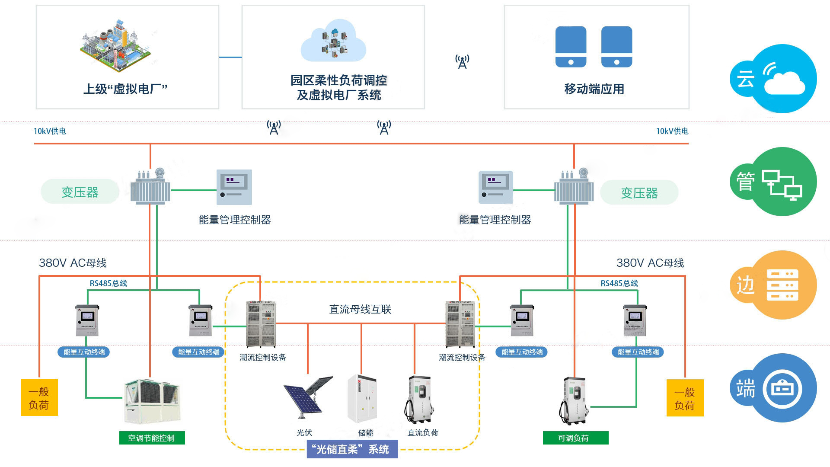

系统特点
全感知——配电信息、负荷信息、设备出厂信息、状态信息、运行信息全面感知，保障数据的全面性；
全聚合——高度集成市场主流设备厂商通信协议，可广泛聚合中央空调、储能、充电机等柔性资源；
全调控——系统具备多类型用能场景下的控制策略，轻松应对柔性增容、节能降碳、需求响应、移峰填谷等应用需求。

适用场景
负荷聚合商、需求响应参与企业、有用能优化及能源一体化管理需求的企业。

使用说明

登录系统
在浏览器输入https://xndc.hrtel.com/ 打开虚拟电厂管理平台登录页，输入用户名、密码和验证码，点击登录进入系统首页。


首页展示
首页展示系统基本信息汇总情况，包括累计调峰电量，昨日调峰电量，累计调峰收益，我司调峰收益，近一月调峰电量统计，用户类型分布，结算排行榜。
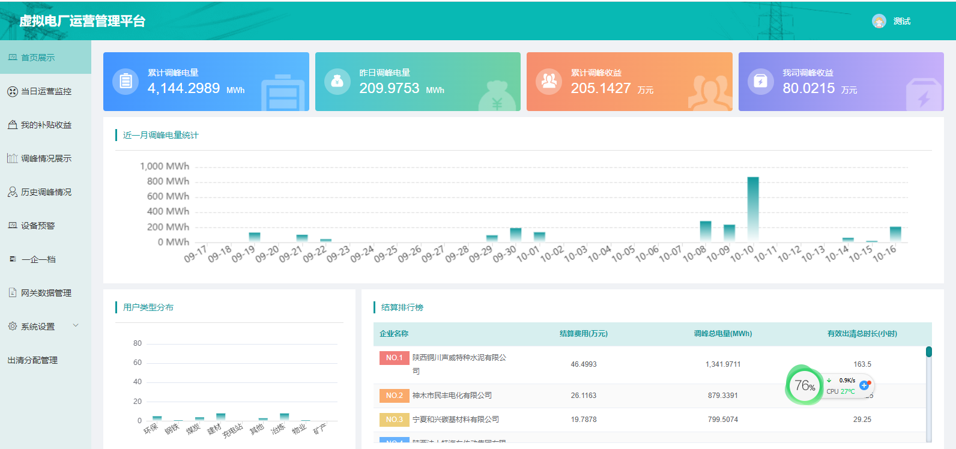
累计调峰电量：展示历史调峰电量总值
昨日调峰电量：展示昨日调峰电量
累计调峰收益：展示历史累计调峰总收益
我司调峰收益：展示我司累计调峰总收益
用户类型分布：用图表展示所有用户行业分类情况。
近一月调峰电量统计：展示最近一月（比如今天是8月8号，展示7.9-8.8每天的调峰电量情况）的调峰电量值分布情况
结算排行榜：展示各企业结算排行情况

当日运营监测
当日运营监测分为调峰基本数据，今日负荷曲线图，昨日负荷曲线图，运行计划4部分内容。
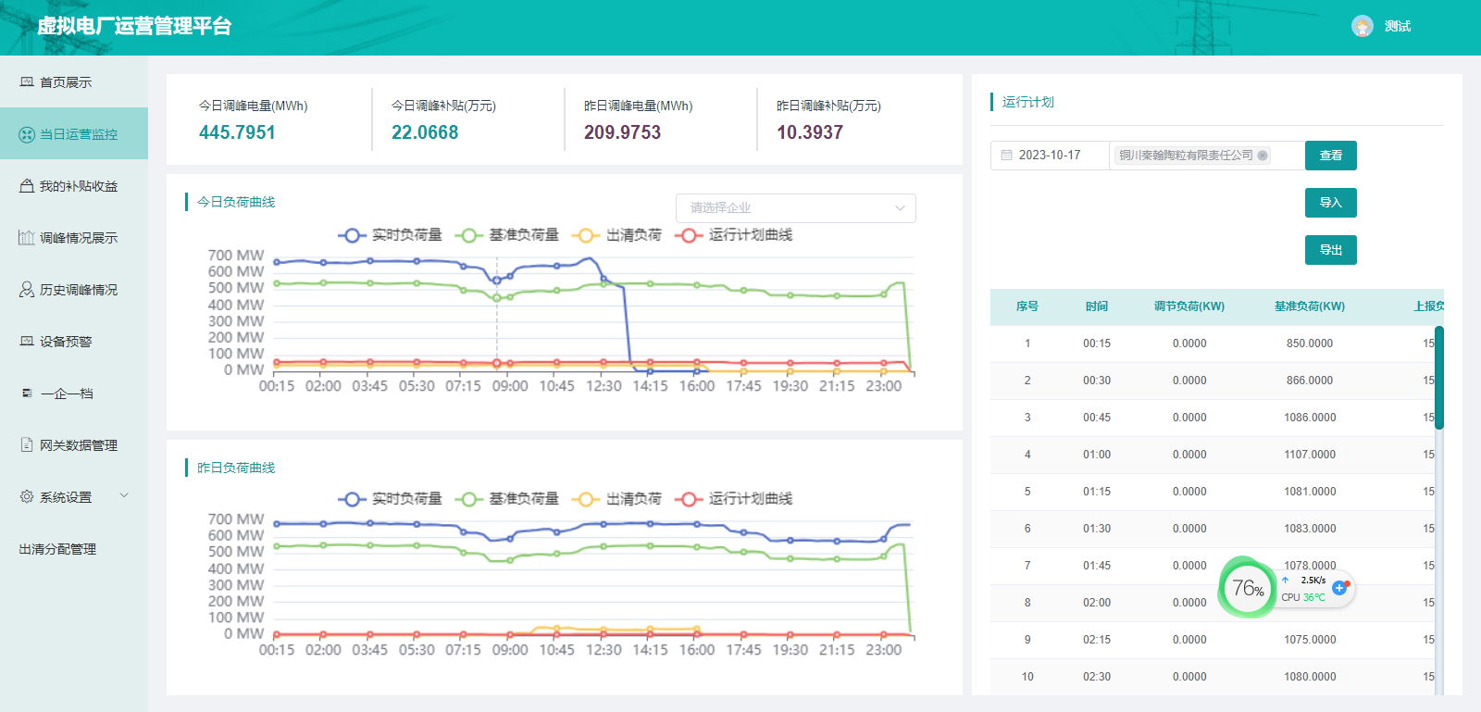
今日调峰电量：展示当天的调峰电量结果，今日调峰补贴：展示当天系统补贴金额。昨日调峰电量：展示前一天调峰电量统计，昨日调峰补贴：展示前一天系统补贴金额。
今日负荷曲线图：展示当天系统总实时负荷量、基准负荷量、出清电量和运行计划曲线结果。该图的基准负荷出清负荷为系统上传的当日基准负荷和出清负荷。运行计划曲线是用户提交数据后产生的曲线图。可以通过筛选框选择单个或多个企业，查看选中企业当天负荷曲线。
昨日负荷曲线图：展示前一天天系统总实时负荷量、基准负荷量、出清电量和运行计划曲线结果。该图的基准负荷出清负荷为系统上传的前一日基准负荷和出清负荷。运行计划曲线是用户提交数据后产生的曲线图。可以通过筛选框选择单个或多个企业，查看选中企业前一天负荷曲线。
运行计划：选择日期和企业名称，可以查看聚合商上传的计划运行负荷上报表。日期默认为当天日期。

我的补贴收益
我的补贴收益左边是按照天粒度展示本月的调峰总情况，右侧上半部分展示本年数统计和本月数据统计，右侧下半部分展示当天的调峰信息统计。
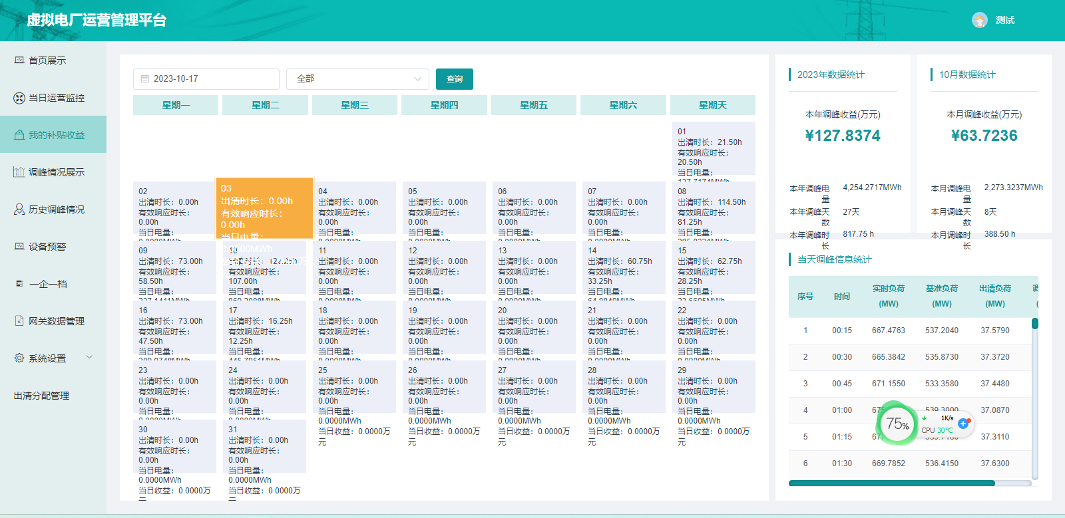
本月的调峰总情况：选择日期和企业名称，模块会展示该企业选定日期所在月份每日的基本情况
2023年数据统计：统计本年选定企业的收益情况及用电情况
5月数据统计：统计本月选定企业的收益情况及用电情况
当天调峰信息统计：展示选定企业选定日期当天调峰信息情况

调峰情况展示
左上角展示所属行业企业数量，点击行业后面的查看按钮，右侧企业详情表会切换到对应的行业企业详情表。点击企业详情表后面的查看，可以在页面下半部分查看该企业当天参与情况统计详情。
其中所属行业分为环保、钢铁、煤炭、建材、充电站、其他、冶炼、物业、矿产九类。
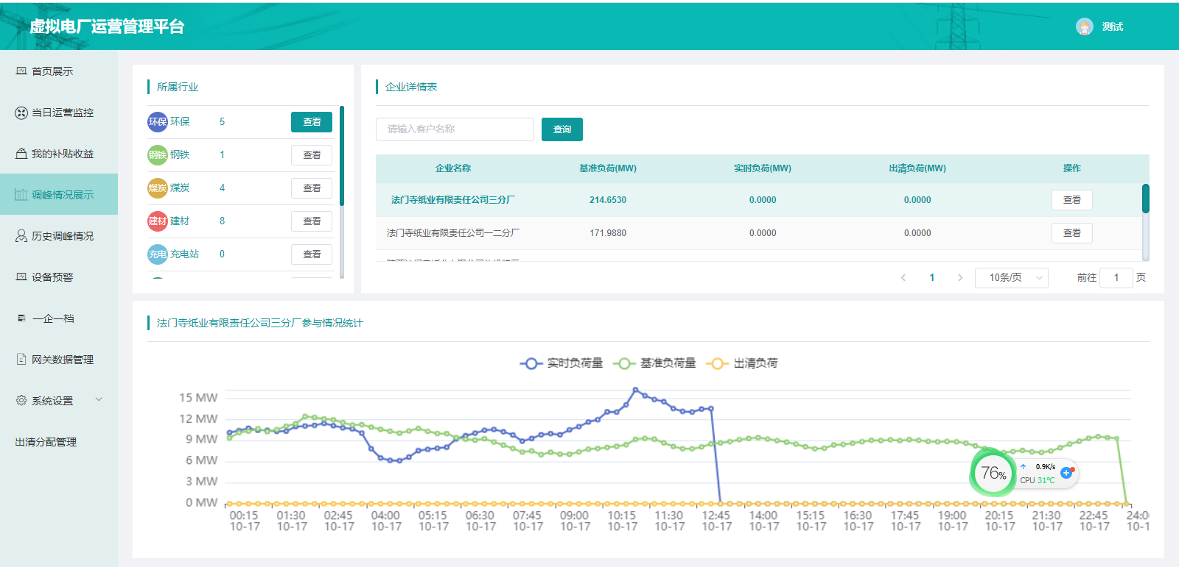

历史调峰情况
该页面展示各企业历史调峰情况，可选择日期和企业名称点击查看按钮查看该企业当天负荷曲线情况。
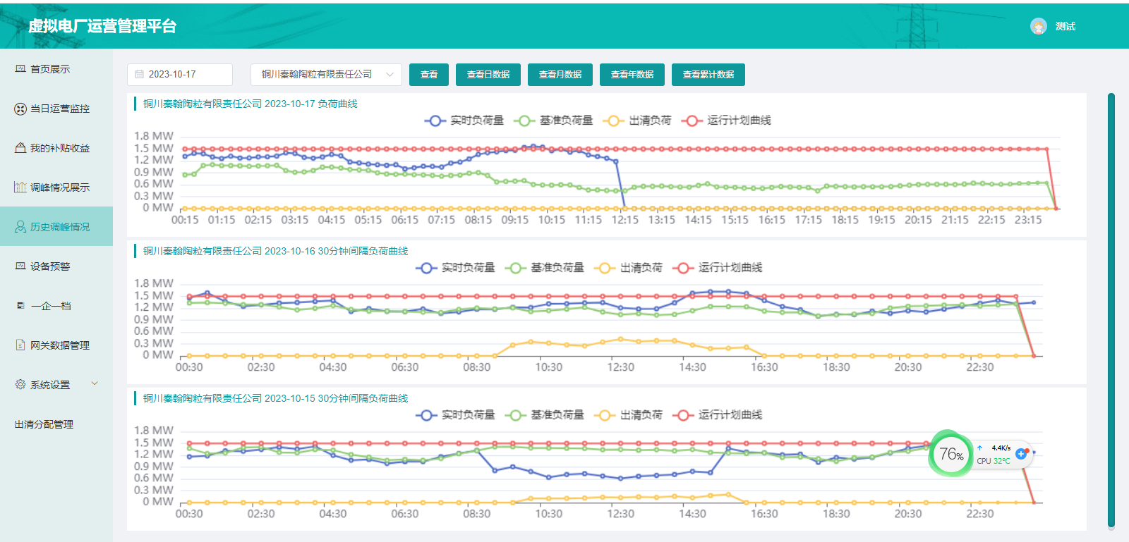

查看日数据
在历史调峰情况页面点击查看日数据按钮，打开查看日数据弹窗。如下图，选择日期和企业名称点击查看按钮可查看选中企业选中日期的每十五分钟一次的调峰情况，点击导出企业日数据按钮可对查询结果进行导出。
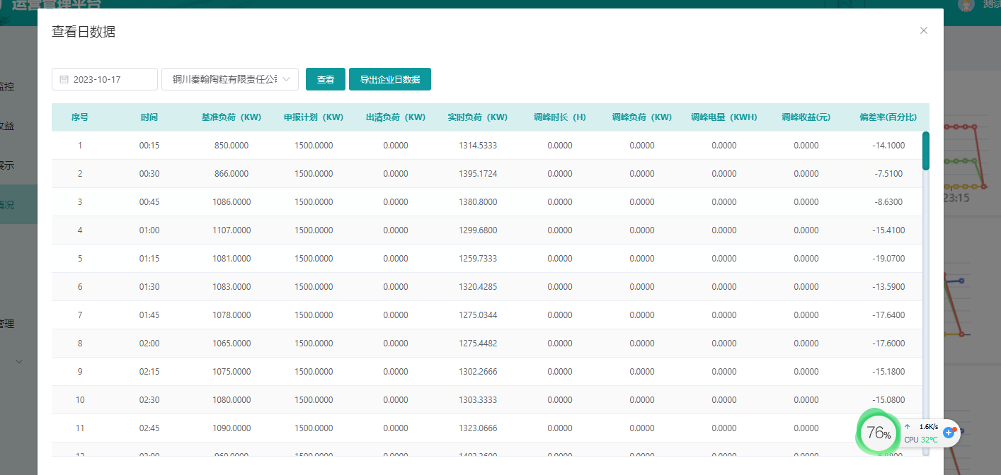

查看月数据
在历史调峰情况页面点击查看月数据按钮，打开查看月数据弹窗。如下图，选择月份和企业名称点击查看按钮可查看选中企业选中月份每日调峰情况，点击导出企业月数据按钮可对查询结果进行导出。
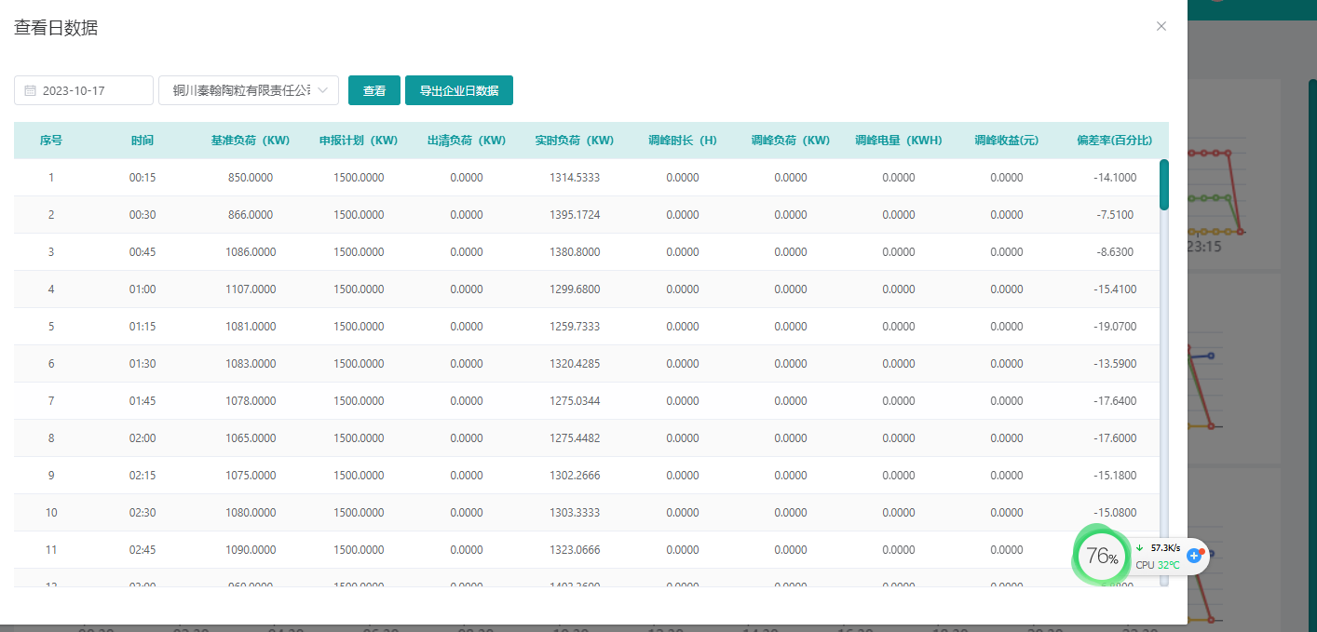

查看年数据
在历史调峰情况页面点击查看年数据按钮，打开查看年数据弹窗。如下图，选择年份和企业名称点击查看按钮可查看选中企业选中年份调峰情况，点击导出企业年数据按钮可对查询结果进行导出。点击导出所有企业年数据按钮可导出所有企业选中年份的调峰情况。
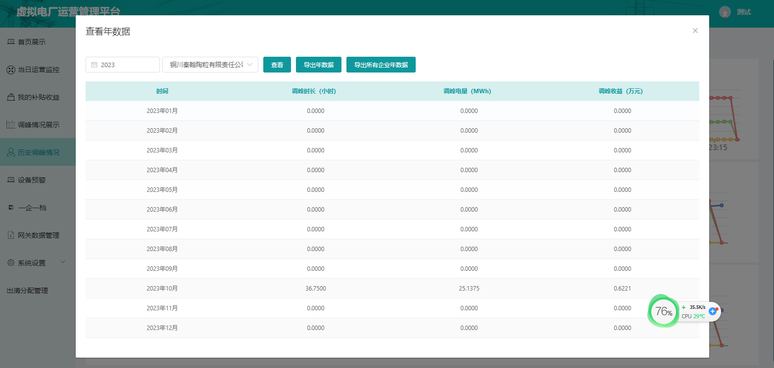

查看累计数据
在历史调峰情况页面点击查看累计数据按钮，打开查看累计数据弹窗。如下图，展示了所有企业累计调峰情况。点击导出累计数据可对表格进行导出。
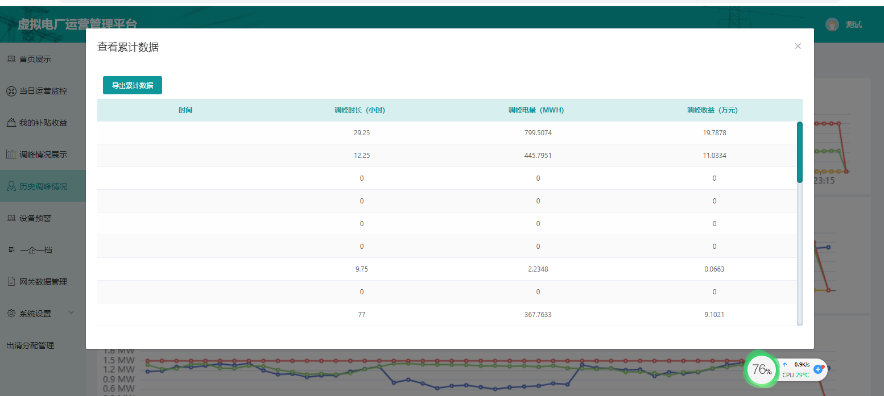

设备预警
左侧展示企业列表，右侧展示设备列表。选择企业后，设备列表会展示对应的企业设备，可通过设备类型和设备名称对设备列表进行筛选查询。
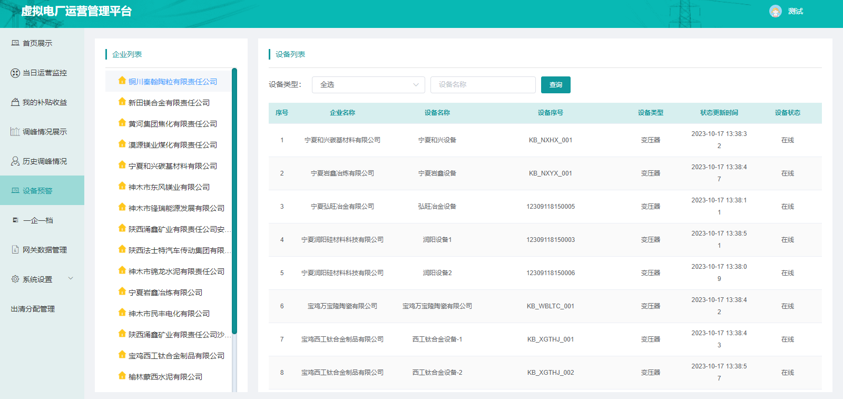

一企一档
该页面展示调峰企业信息档案，页面上面展示企业基本信息，下方展示企业档案及详情。企业档案分为三部分，确认函管理、计划负荷档案和设备管理。在页面左上角切换企业。

确认函管理
展示当前选定企业确认函确认情况。可对确认函进行导入操作。
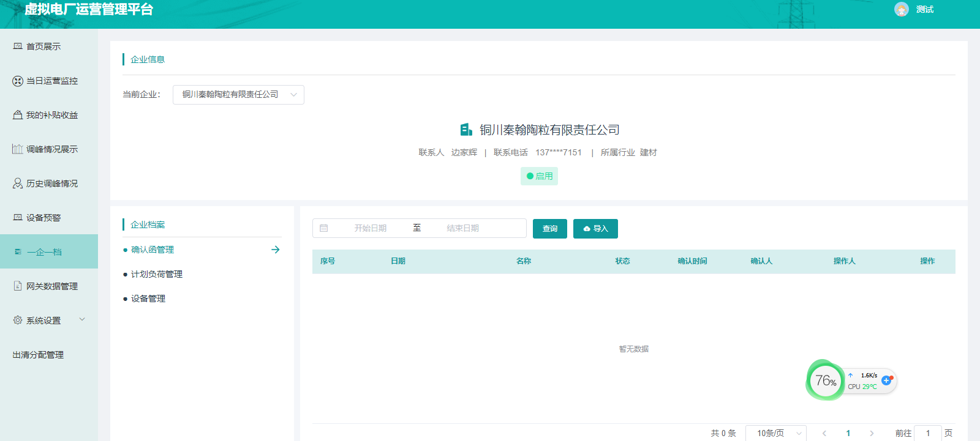
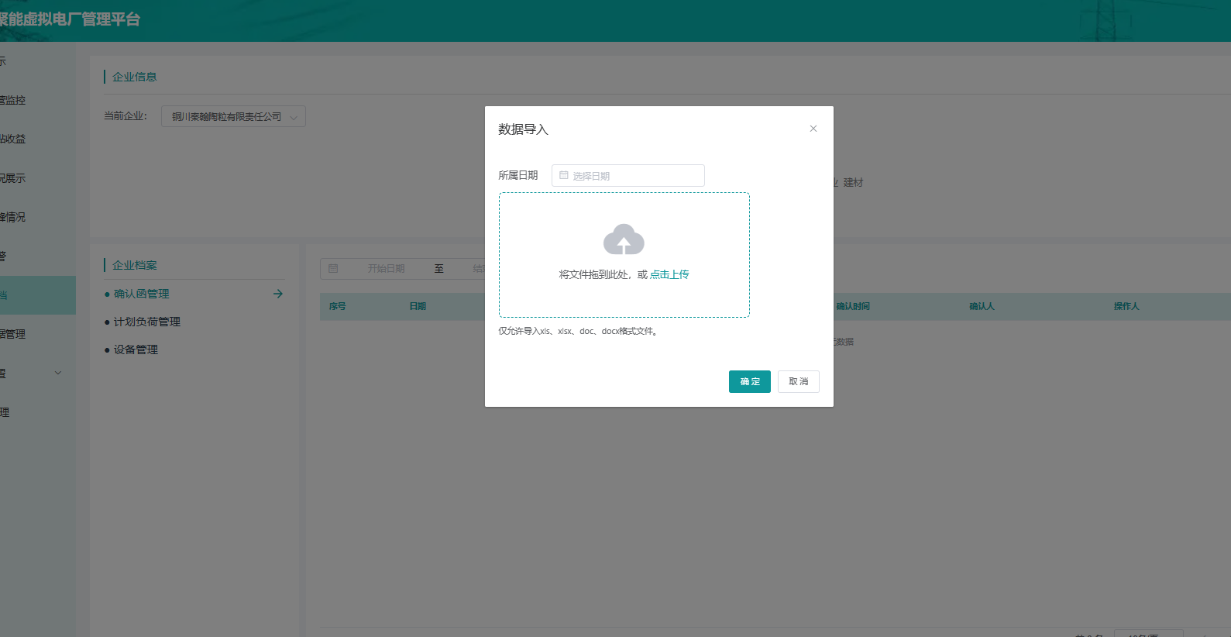

计划负荷管理
展示当前选定企业的负荷上报表。可对表格进行导出、查看和编辑操作。
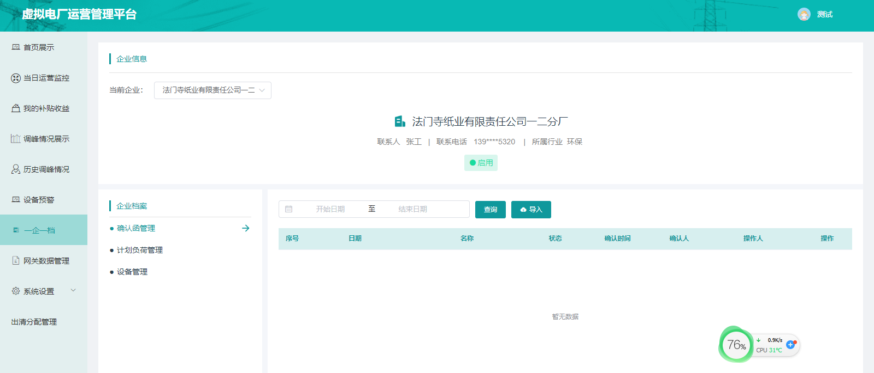
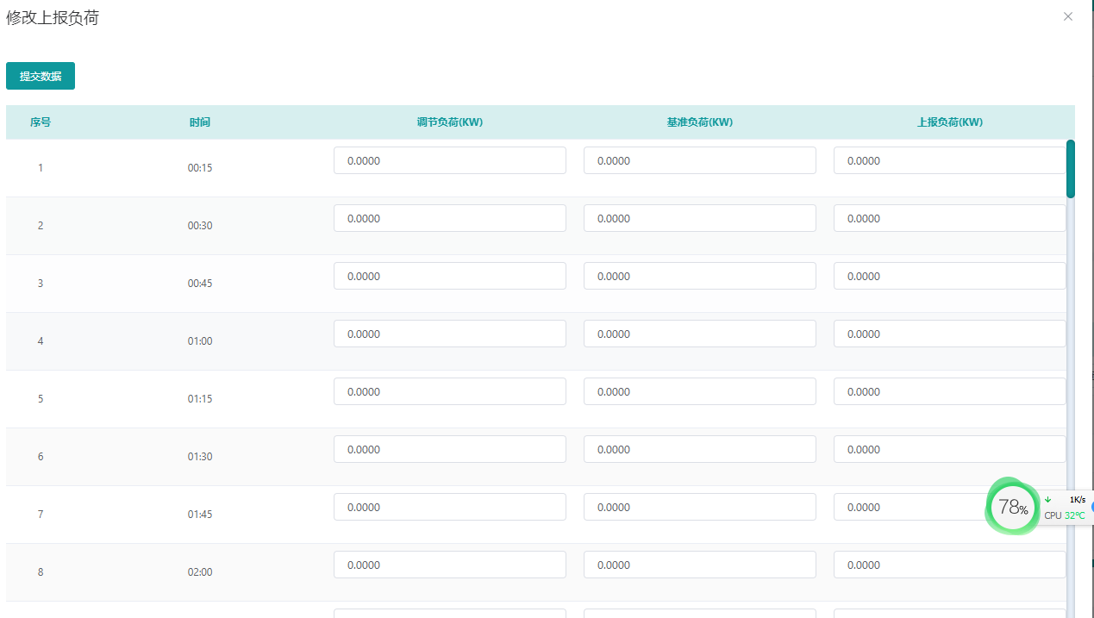

设备管理
配电室管理展示选定企业配电室列表。点击新增按钮，可以对配电室进行新增，点击配电室后面编辑可对该配电室进行修改，可以点击删除删除该配电室。
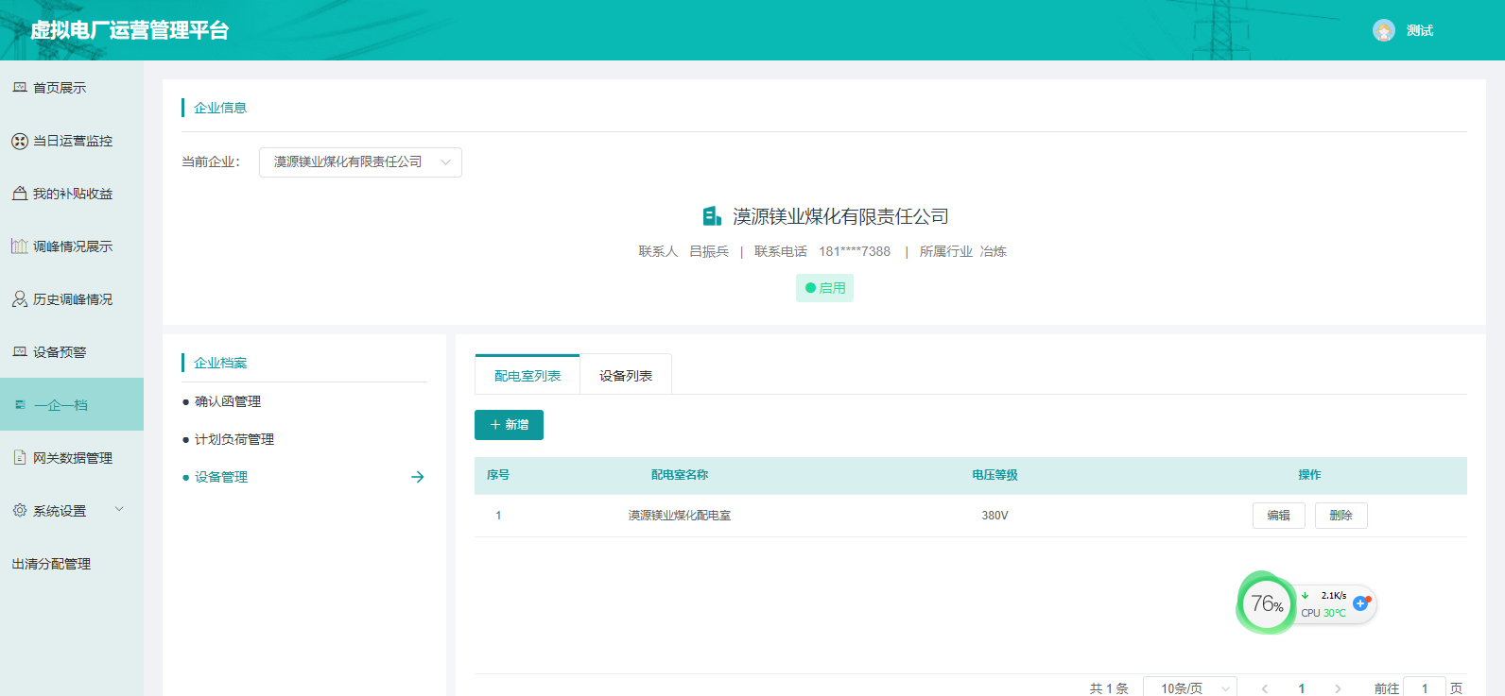
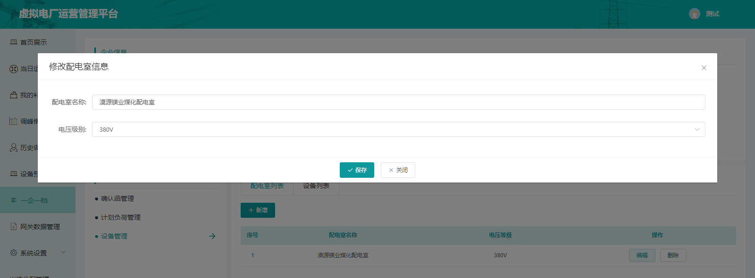
设备列表展示选定企业设备列表情况。在配电室列表选择对应的配电室，可以给该配电室新增设备。点击设备后面编辑可对该设备进行修改，可以点击删除删除该设备。
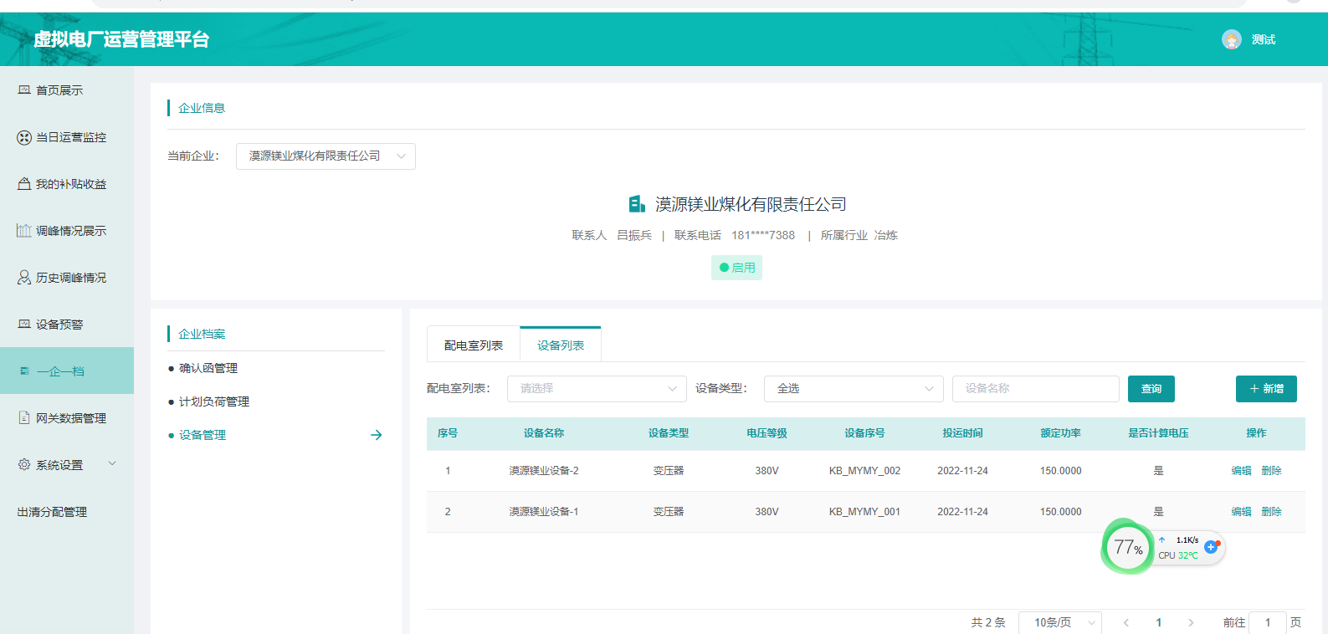

网关数据管理
展示设备网关数据信息，可以通过客户名称，配电室名称，设备名称和时间对数据进行筛选查询。
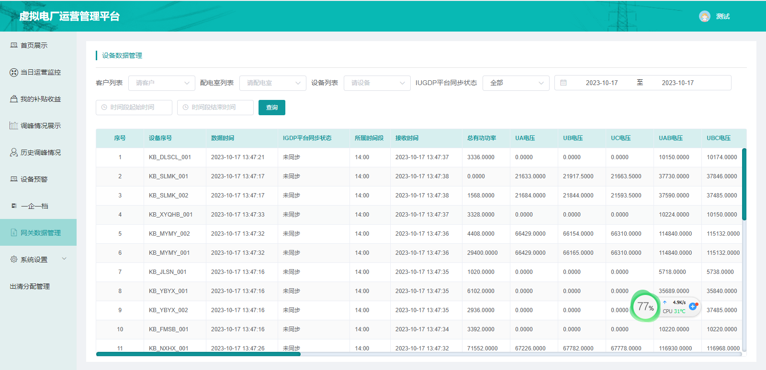

系统设置

客户管理
展示客户列表，可对客户进行导入基准负荷表，对客户信息进行修改和删除，还可以新增客户。
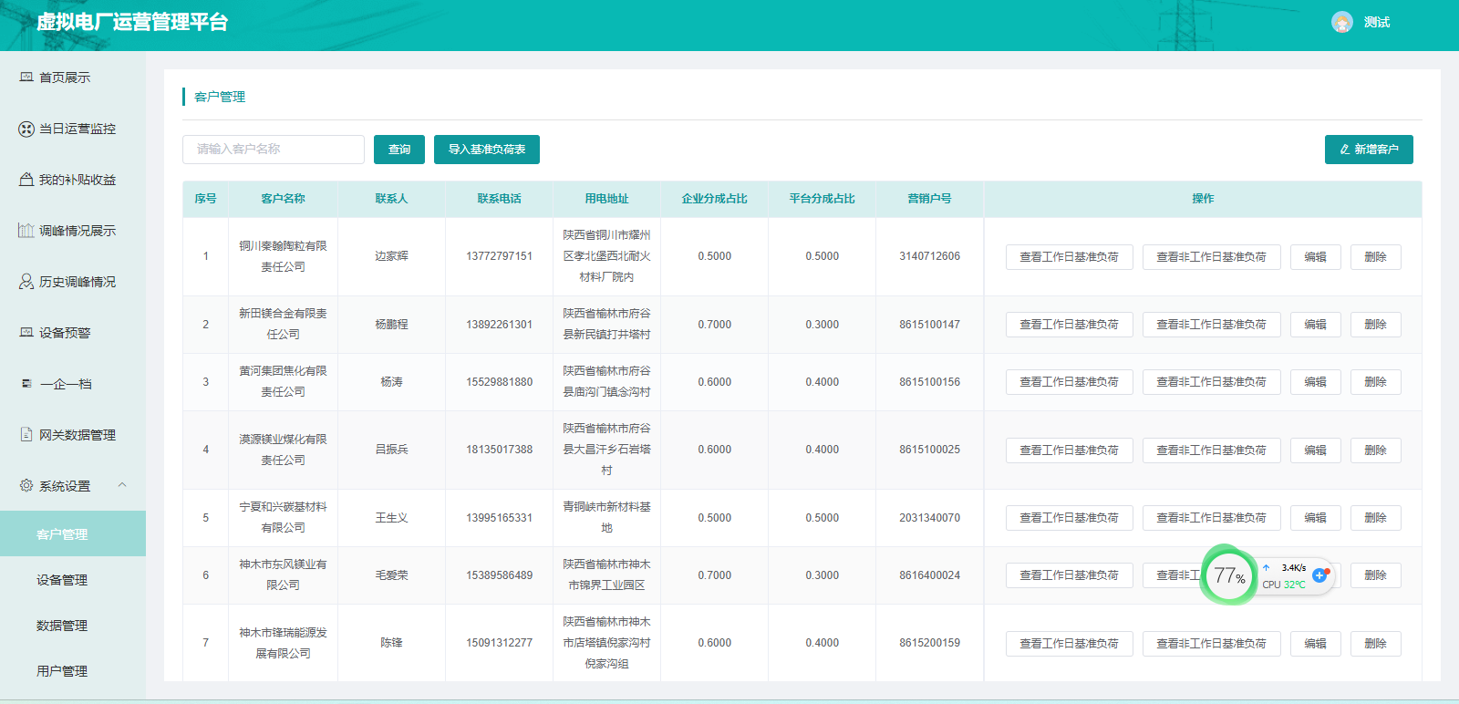
- 如何导入基准负荷表？
点击导入基准负荷按钮，打开数据导入弹窗，如下图，选择需要导入的上传类型、基线类型、客户名称，选择需要上传的表格，点击确认即可。
- 为什么有的企业没有查看工作日基准负荷和查看非工作日基准负荷按钮？
导入的数据可点击对应的企业操作列里查看工作日基准负荷或查看非工作日基准负荷查看。点击企业操作列编辑和删除按钮可对企业进行删除和修改操作。未导入基准负荷表的客户没有查看工作日基准负荷和查看非工作日基准负荷按钮。
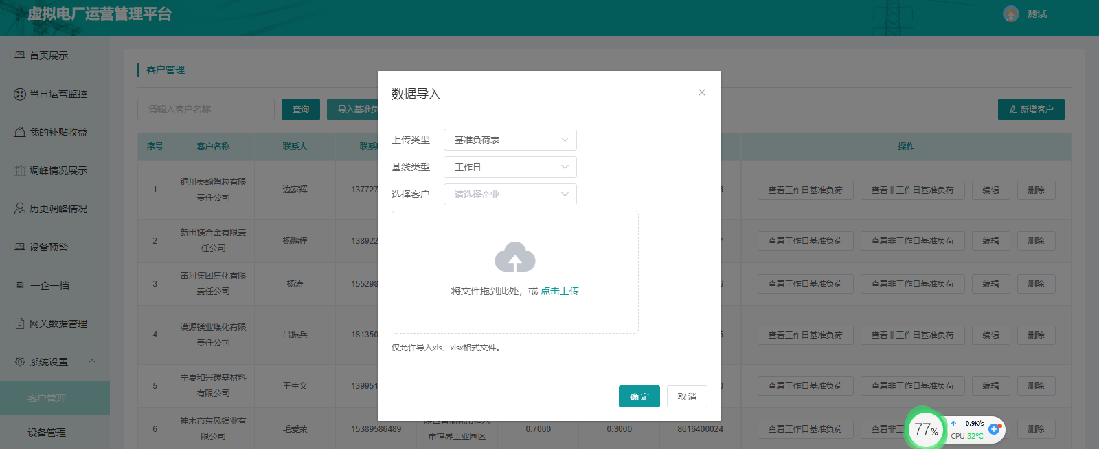
- 新增客户
点击新增客户按钮打开新增弹窗，如下图，填写完客户信息，点击保存即可。
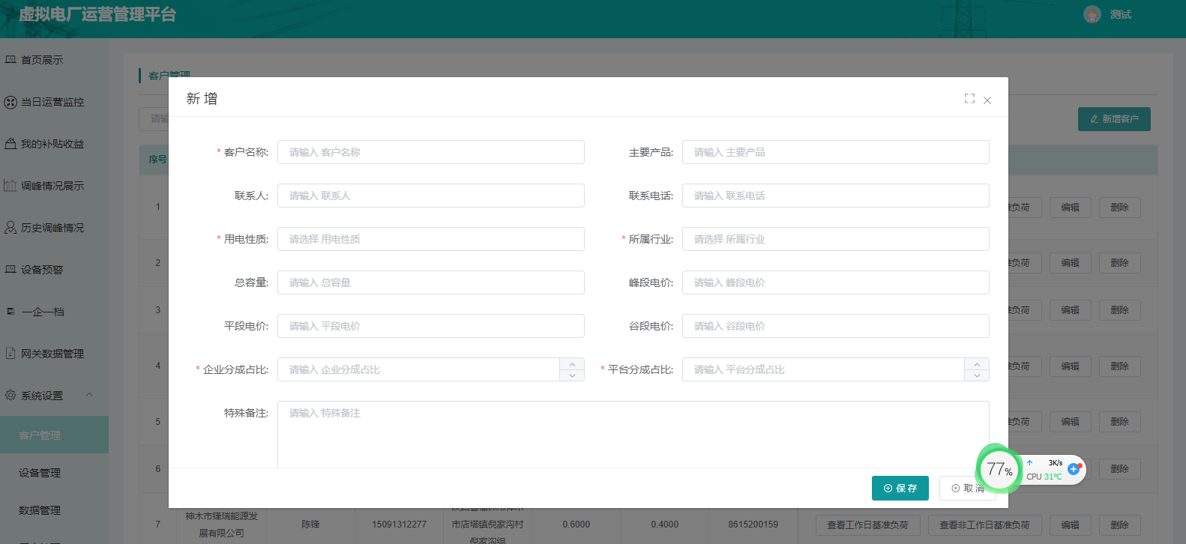

设备管理
在左侧设备管理栏点击企业名称，可以在在右侧展示出该企业的配电室列表。可以对配电室进行新增，编辑，删除。
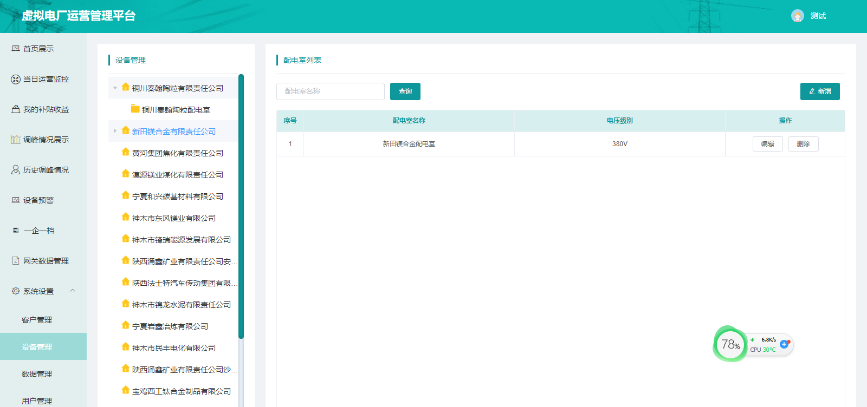
在左侧设备管理栏点击企业配电室名称，可以在右侧展示出该企业该配电室的设备列表。可以对设备信息进行新增，编辑，删除。

数据管理
数据管理展示导入的出清负荷表。管理员可点击“导入数据”导入出清负荷表。可对导入的表进行导出出清负荷、重新计算历史收益和删除操作。
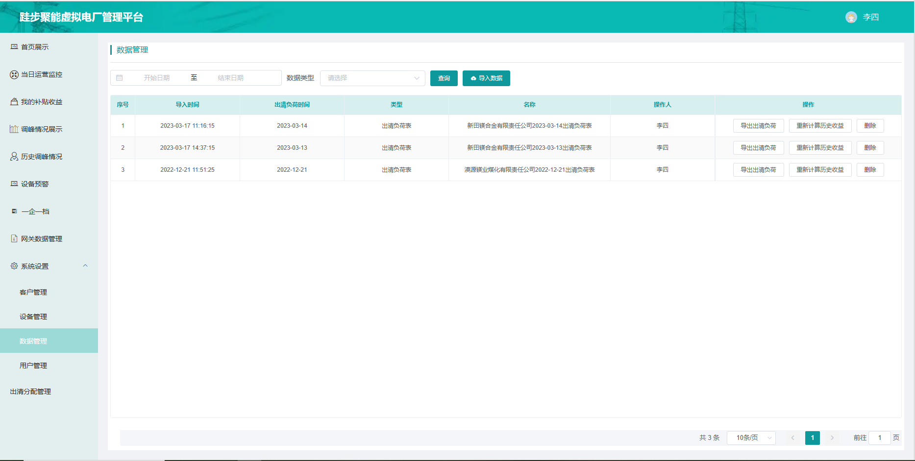
数据导入：点击“数据导入”弹出如下弹窗，选择上传类型，选择客户，选择日期，点击上传文件，完成后点击确认即可。如下图：
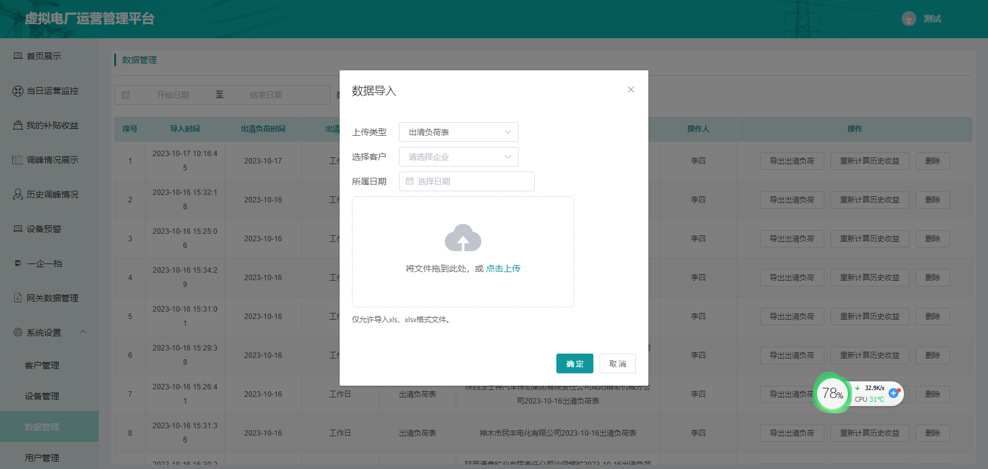

用户管理
展示系统用户列表。角色分为客户和管理员角色，可以对用户进行新增，修改和删除操作。
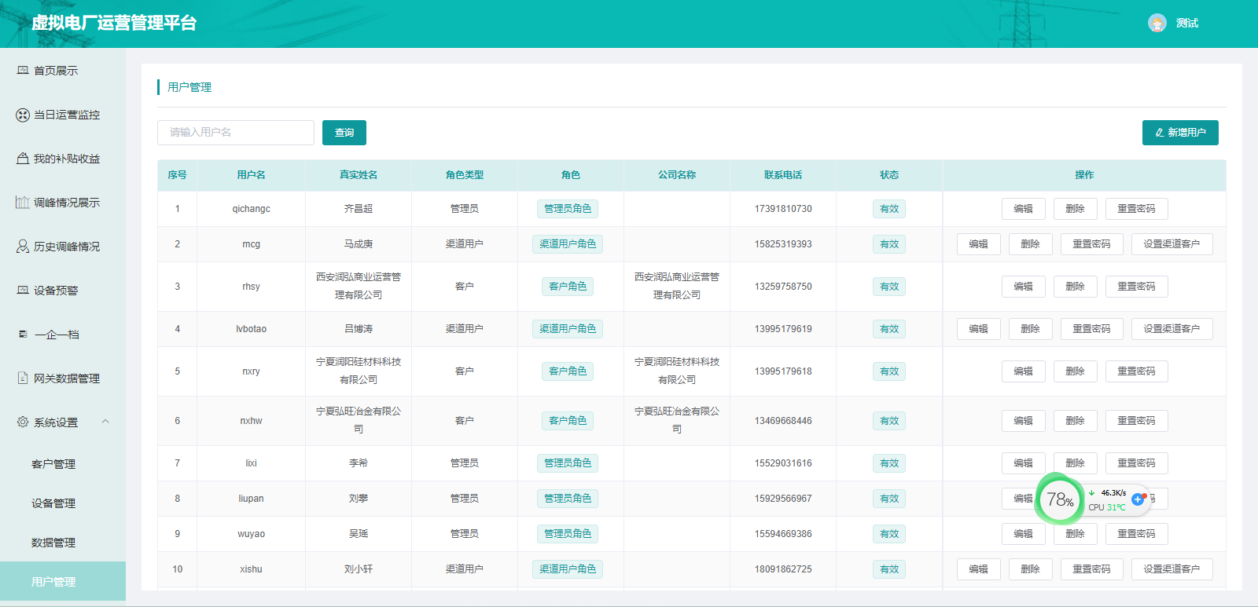

出清分配管理
该页面展示导入的出清数据列表。
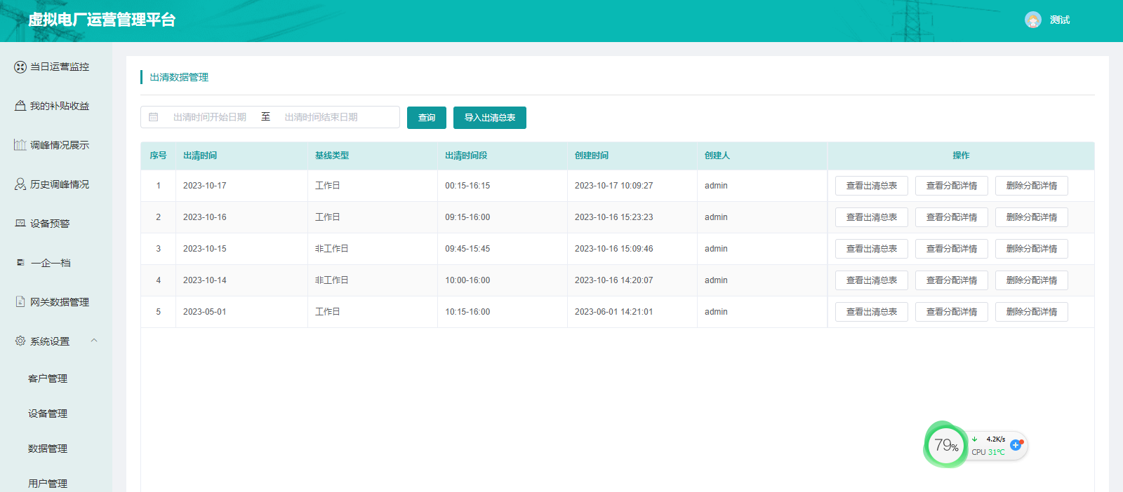
点击导入出清总表按钮打开导入出清总表弹窗。选择日期、客户和时间段选择表格后点击确定进行导入。
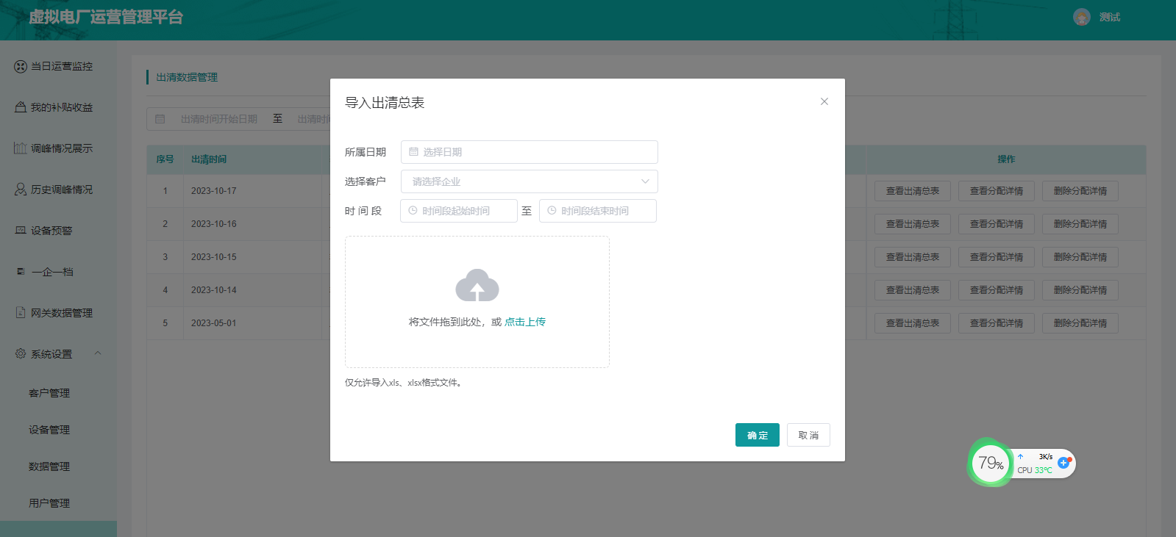

企业端
在浏览器输入https://xndc.hrtel.com/ 打开虚拟电厂管理平台登录页，输入用户名、密码和验证码，点击登录进入企业端。
企业端是聚合商用户操做系统。聚合商可在“数据确认”页可对系统的调峰情况进行数据确认；在“我的企业”页可查看自己企业信息可对企业信息进行修改；在“实时负荷”页可查看选定日期和选定日期前一日负荷情况。在“负荷上报”可页上报企业计划负荷情况。

数据确认
展示企业系统调峰情况确认函列表，可对确认函进行导出。
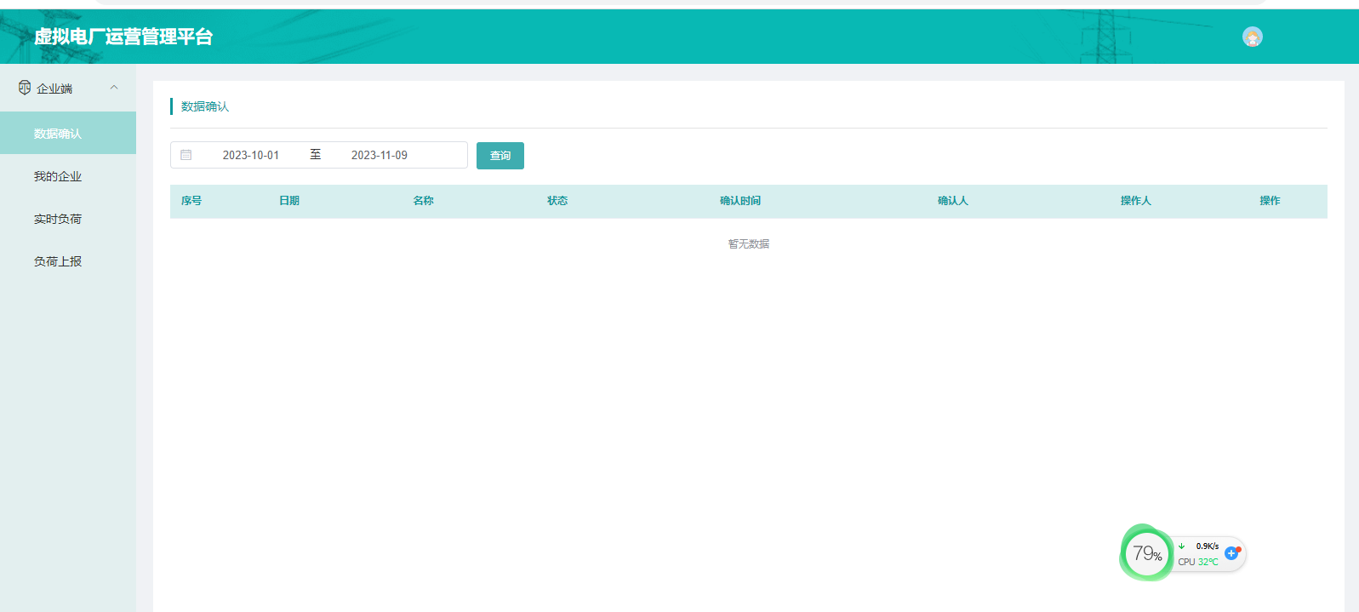

我的企业
展示企业信息情况。点击按钮，可对企业信息进行修改。
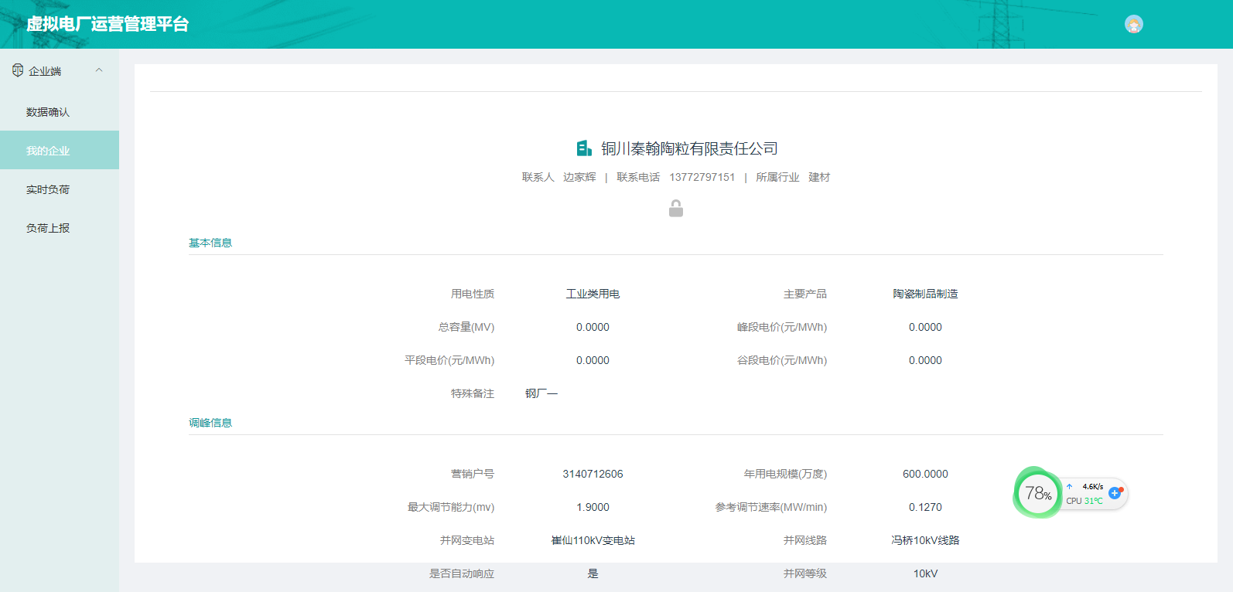

实时负荷
可在“实时负荷”查看选定日期和选定日期前一日负荷情况。
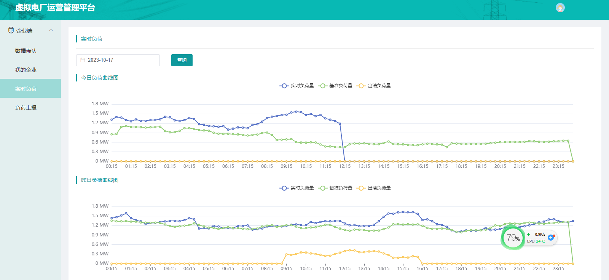

负荷上报
展示负荷上报列表。点击导入数据按钮对负荷进行上报。
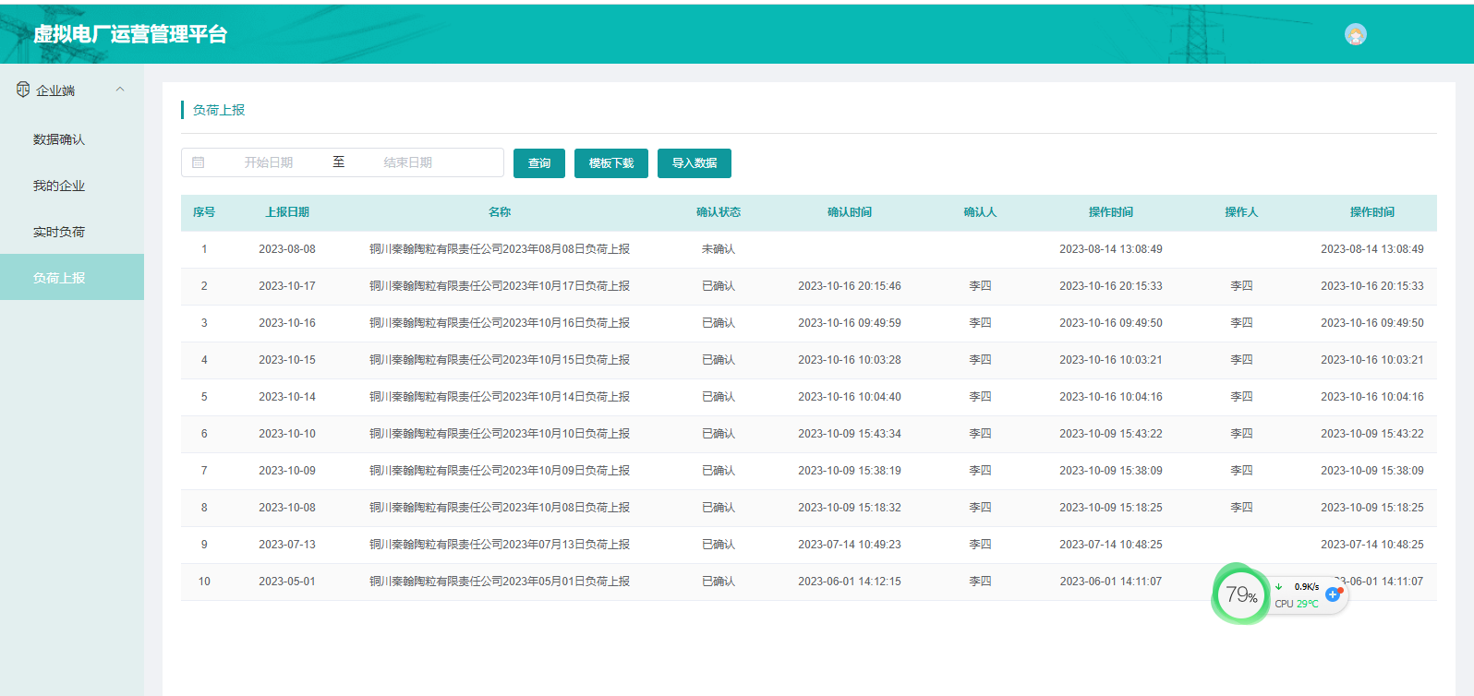
导入数据：选择日期，点击“导入数据”按钮，选择要导入的表格，可对该企业计划负荷进行上报。上报表格格式可以通过模板下载进行查看。
